Onderwijsgroep Professionele Opleidingen

Handelswetenschappen en bedrijfskunde

|  |
| --- |
|  |
| Maxim Cirnici |
| Tweede bachelor – Toegepaste Informatica |
|  |
| DevOps |
|  |
| Academiejaar 2020-2021 |

|  |
| --- |
| Extra oefening: Python Example/Bottle/Flask |

Contents

Extra oefening Python Example /Bottle/Flask 3

# Extra oefening Python Example /Bottle/Flask

Bij deze opdracht was het de bedoeling om een python script te laten uitvoeren door gebruik te maken van Docker. Ik heb hierbij een bash script aangemaakt in de Linux terminal, zie screenshot.

Ik heb de Docker container de naam ‘apprunning’ gegeven.

**Bash script**

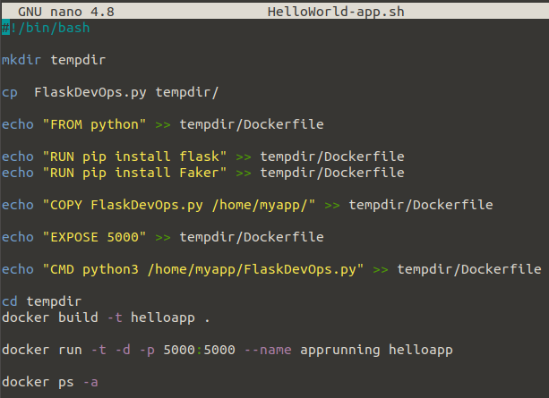

**Resultaat:**

